公益社団法人岸和田青年会議所 ９月度定例会


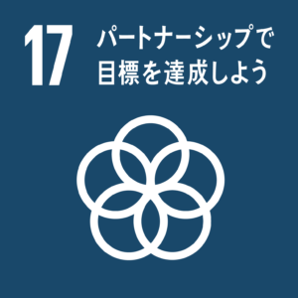
岸和田駅前フラッグストリート

～最終選考会～

